***AIMY***

***Cahier Des Charges***

CAHIER DES CHARGES

Taileb Mélissa, Yousra Maktal, Imene Elghemrani, EL JRAOUI Asmaa

AIMY (Site Web) - Cahier Des Charges

***Cahier des charges : Réalisation du Site Web E-AIMY de Rendez-Vous Médicaux Dématérialisés***

Table des matières

Introduction...................................................................................................................... .................. 1

Présentation de l’interface................................................................................................................. . 2

Logo…………….. ........................................................................................................................ .... .. 2

Charte graphique.......................................................................................................................... .. ... 2

Exigences techniques ………………………………......................................................................... .... 3

Delais……...................................................................................................................................... ..... 3

**I – Présentation du projet La société AIMY**

Dans le cadre de la dématérialisation des outils de gestion du milieu médical, la caisse sociale souhaite disposer d’une application de gestion des rendez-vous avec des praticiens.

Lié à la santé et exerçant une mission de service public en France. Elle assure les relations de proximité avec les ayants droit de la Caisse nationale d'assurance maladie (CNAM). Dans les départements et régions d’outre-mer (DROM), la CPAM est gérée par la caisse générale de sécurité sociale (CGSS)

La caisse primaire d’assurance maladie (CPAM), souhaite mettre en place un site de ecommerce pour y vendre et y louer des rendez-vous dématérialisés. L’application contribue à simplifier, à dématérialiser et numériser la prise de rendez-vous et à améliorer la qualité du service rendu aux usagers. Elle propose aux clients la prise de rendez-vous médicaux dématérialisés dans un espace privé en ligne.

Le client souhaite une application plus spécifiquement chargée :

- d’assurer la cohérence des services proposés ;

- de proposer une stratégie de modernisation et de piloter les projets stratégiques d’infrastructure ;

- d’assurer en cible la supervision de l’ensemble des réseaux, centres hospitaliers et médecins du territoire ;

- d’assurer l’urbanisation technique, la conception et l’évolution des réseaux médicaux dans le respect des engagements de qualité

- de délivrer les services d’hébergement nécessaires au bon fonctionnement des systèmes d’information ;

- d’assurer l’exploitation des systèmes non développés directement par la caisse sociale ;

- de piloter la relation avec les nécessiteux et centres médicaux et d’en contrôler l’offre de services.

**II – Information Générale**

Le site devra avoir une présentation ergonomique et devra être simple d’utilisation pour les internautes : Il doit être intuitif et très fluide.

Un soin tout particulier devra être apporté au niveau des finitions et des fonctionnalités. Optimisation graphique : simplicité et sobriété ;

Le site doit être le moins surchargé possible graphiquement.

Les couleurs devront reprendre le code couleur de la marque sans être dominant au point d’alourdir la charte graphique.

Une documentation technique, une documentation utilisateur ainsi qu'une base de données fonctionnelle devront être fournies à la livraison du site web.

Le nouveau logo du Groupe AIMY apparaît obligatoirement en haut à gauche.

**III – Définition des fonctionnalités de l'application AIMY**

**Présentation de l’interface**

Le site web et l'interface devront être clairs, simples d’utilisation et fonctionnels.

Les différentes catégories devront être présentées sous la forme d’onglets disposés horizontalement en haut de la page d’accueil.

Les sous-catégories associées devront apparaître à gauche dans des onglets disposés verticalement.

Tout en haut de la page nous retrouverons la barre de navigation qui permet d'accéder à l’accueil, centre d’aide, se connecter patient et se connecter praticien.

En dessous de la barre de navigation une barre de recherche est disponible afin de rechercher un rendez-vous avec un praticien.

Au centre de la page sera disponible une explication du concept de AIMY, nos engagements, un lien vers la page d’inscription praticien ainsi qu’un formulaire dépôt candidature pour travailler chez AIMY.

L’espace restant en bas sera réservé au Footer ou nous retrouverons les differents catégories (spécialités) des praticiens ainsi que des informations concernant AIMY ainsi que des liens pour nous contacter comme LinkedIn, adresse mail…

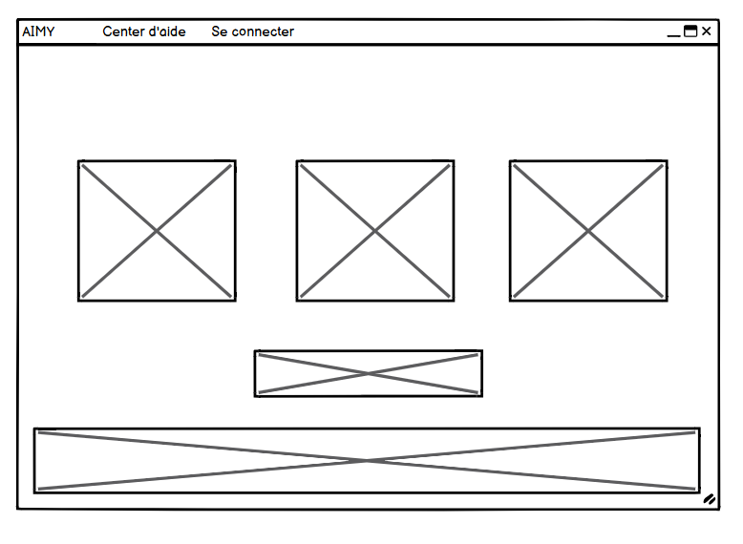

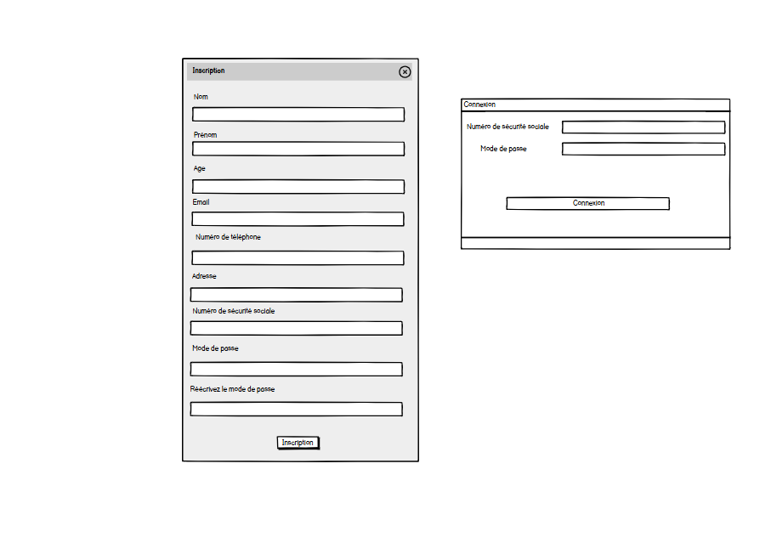

**Contraintes techniques**

Les Utilisateurs pourront accéder et parcourir le site sans être obligés de créer un compte.

Cependant ils seront dans l’obligation de se connecter ou bien de créer un compte afin de prendre un rendez-vous.

Pour prendre un rendez-vous, les utilisateurs seront invités à se connecter à leur compte ou bien créer un compte.

Une fois leur compte utilisateur créé, ils pourront confirmer leurs rendez-vous ou annuler avant un certain moment.

Un espace personnel privé en ligne leur sera dédié dans lequel ils pourront accéder à leurs profil de ce fait ils pourront modifier les informations les concernant.

Un lien de connexion vers l’espace de l’utilisateur pourra s’effectuer d’un simple clic sur un onglet « Mon Compte » situé dans la barre de navigation, c’est la cas pour les praticiens également.

Deux formulaires apparaîtront :

* L’utilisateur qui possède déjà un compte se doit d’entrer son email ainsi que son mot de passe pour se connecter à son espace personnel.
* L'utilisateur qui ne possède pas de compte doit alors créer un compte pour pouvoir accéder à un espace personnel.

**Espace personnel**

Le site devra disposer d'un espace personnel intuitif, pour les patients qui seront connectés à leur compte.

Un onglet "Mon Compte" leur permettra de visualiser leurs informations personnelles.

L'espace personnel aura pour objectif de permettre à l'utilisateur de pouvoir accéder facilement aux informations personnelles et pouvoir y modifier comme par exemple son adresse ou son mot de passe.

Un onglet "Mes Documents" et un onglet "Mes Rendez-Vous" devront permettre à l'utilisateur d'accéder à l'ensemble des documents et des rendez-vous et de pouvoir y avoir accéder d'un simple clic.

Un onglet "Mes Messages" lui permettant de visualiser sa conversation entretenue avec le praticien..

**Gestion des rendez-vous**

L’utilisateur pourra parcourir facilement les différentes rubriques proposées et cliquer sur le bouton de son choix.

Lorsque l’utilisateur aura sélectionné le nom du praticien ou sa spécialité ou l’établissement, il pourra sélectionner la ville ainsi il pourra choisir la date et l’heure du rendez-vous.

Dans l’onglet "Mes Rendez-Vous" le client pourra consulter les différents rendez-vous à venir et l’historique de ceux qui sont passés.

Pour le praticien c'est le même principe en cliquant sur l’onglet "Mes Rendez-Vous" il aura accès au rendez-vous à venir et ceux qui sont passés.

**Fonctionnalités supplémentaires**

Il serait appréciable d'ajouter un message d'accueil dans l'espace personnel de l'utilisateur (exemple : Bonjour M. Dupont), ainsi que la date et l'heure courante. Le site devra gérer des messages d'erreurs pour pouvoir informer l'utilisateur de la raison qui invalidera une prise de rendez-vous.

Par exemple, on doit pouvoir dire à l'inscription s'il existe déjà un compte utilisateur pour cette adresse e-mail qu'il aura saisi, ou si les mots de passe qu'il saisit ne concordent pas. Pour la connexion, on pourra aussi afficher un message à l'utilisateur lui indiquant s'il a saisi un mauvais identifiant ou mot de passe.

**Pied-de-page**

Le site disposera d'un pied-de-page permettant d'accéder à des informations relatives au site et au Groupe AIMY :

-> Rubrique (permettant d'accéder aux spécialistes)

* Gynécologue
* Chirurgien-dentiste
* Médecin généraliste
* Infirmier à domicile
* Pédiatre
* Ophtalmologue

-> Le Site (permettant d'accéder aux informations)

Nos Partenaires

Plan du site

Contact

-> Groupe Aimy(permettant d'accéder aux informations)

Activité Principale

Aide

Prévention

**Le Logo du Groupe AIMY**

(fournit ci-après)

*Nouveau Logo AIMY*

**

**IV – La charte graphique**

Concernant la charte graphique, elle devra adopter un design simple en reprenant les couleurs lié à la pharmacie et du site existant doctolib.

Dans l'ensemble, le site devra avoir l'aspect graphique suivant :

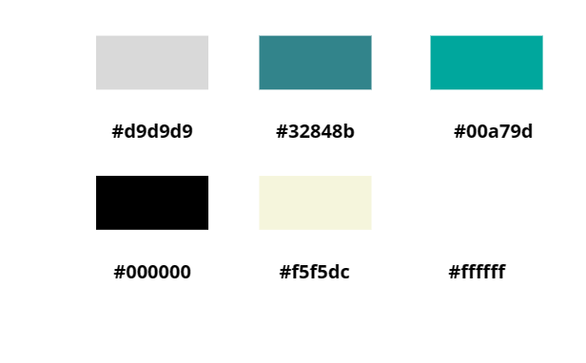

Accueil – Rendez-vous – Documents

Espace Personnel

**V – Mise en ligne**

Le site web E-AIMY doit être livré le 1 juin 2025.

**VI – Exigences et recommandations techniques.**

Le site AIMY devra être développé en PHP, HTML5/CSS3, JAVASCRIPT. La base de données devra être réalisée en SQL et l'utilisation du moteur de Template JMERISE serait très appréciée.

*Le Groupe AIMY*